ÚNOR 2024
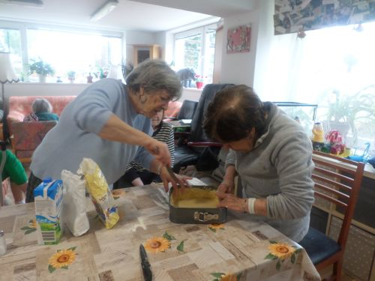
Celý měsíc jsme se potýkali s personálními problémy v obou registrovaných službách . Ostatní tedy museli své kolegyně zastoupit a poodložit úřadování a více času trávit s klienty. Např. úterního odpoledne se ujala Jana. V poslední době je úterní skupinka poněkud pasivní. Dámy dokáží propovídat neuvěřitelné množství času, ale do nějaké činnosti se jim moc nechce. Lucie se jim často ráda přizpůsobí a propovídají odpoledne a na pečení nedojde. To Jana se nenechala odradit a se peklo pokaždé. A vždy našla někoho, kdo se k ní ochotně přidal. A pekly dobře! Když jsme pak následující den nabízeli jejich výrobek na přednášce, několik lidí si řeklo o recept.
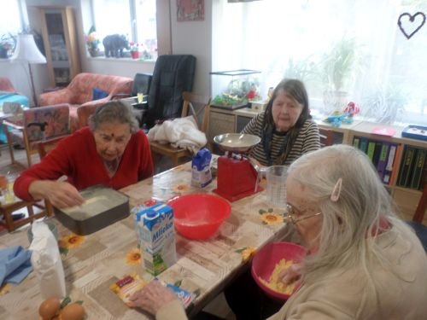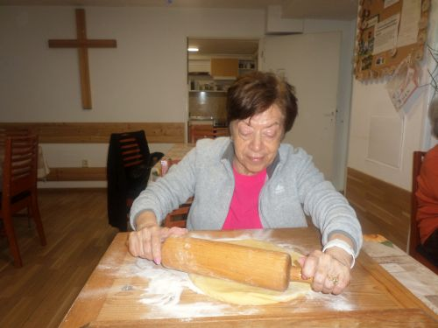
Kromě pečení Jana i Barbora s klientkami také vyráběly různé dekorace, takže doplnili pondělní výtvarnou dílnu, kterou vede Adéla.
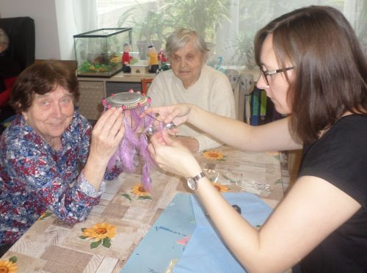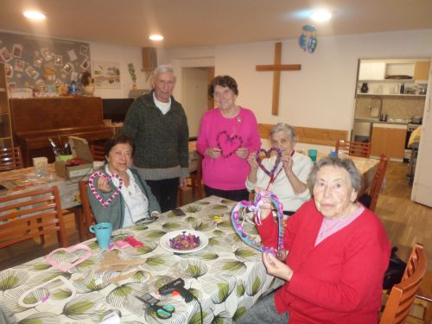

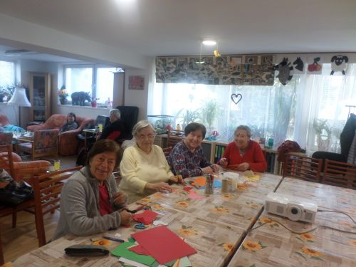
Poslední volné místo ve stacionáři ve čtvrtek jsme nabídli jedné téměř stoleté dámě z Horoměřic. Ale po zkušebním dni usoudila, že zdejší prostředí je pro ni ni příliš rušné a ve svém věku upřednostňuje klid nad společností a zábavou. Místo jsme tedy nabídli jedné paní ze Suchdola, jejíž manžel byl hospitalizovaný a ona potřebovala trochu dohled. Ve čtvrtek chodila do stacionáře a ostatní dny za ní chodily pečovatelky. Ta sem zapadla, jako ryba do vody. Ale koncem měsíce získali s manželem oba místo v nějakém domově pro seniory, takže se u nás moc neohřála.
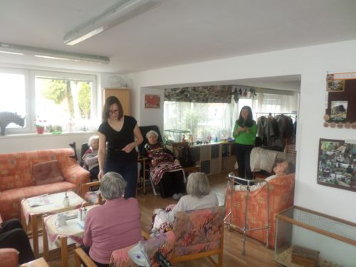
Jednou po nějaké přednášce, když už všichni byli pryč se tu zjevila mladá dáma a říkala, že by chtěla pro naše seniory něco udělat. Ale za pár dní odlétá někam do Anglie to na dlouho. Z rozhovoru vyplynulo, že žije na Kypru, kde učí jazyka a mimo jiné ráda zpívá. Tak jsme ji na následující den pozvali, aby nám ve stacionáři zazpívala. A opravdu přišla a opravdu zazpívala – a to v řečtině, angličtině, francouzštině, srbštině, ruštině a italštině! Ukázalo se, že mluví asi 8 jazyky! Přitom jí nemohlo být víc než 30. A navíc byla velmi milá a ochotná. Doufáme, že se tu zase někdy objeví. Bylo ti překvapivé a milé setkání.
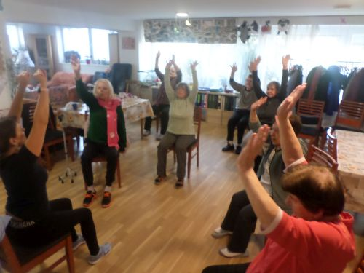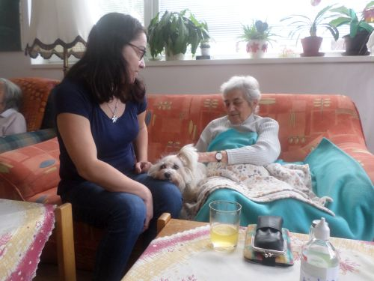

V únoru jsme tu měli 4 kulturně společenské akce a všechny se velmi povedly.
Po dvou letech jsme si sem pozvali harfenistku Katarínu Ševčíkovou. A byl to zase zážitek! Zvuk harfy je uklidňující a povznášející. Všichni odcházeli spokojení a jen doufáme, že si tuto návštěvu budeme moci třeba zase za dva roky dovolit.
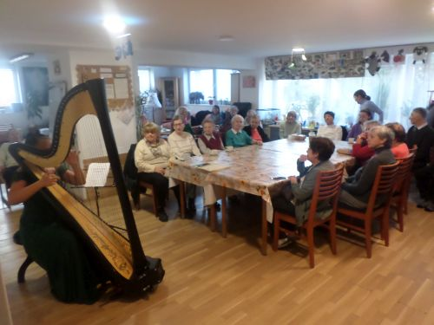
Delší dobu k nám nezavítal pan Luks. Asi před pěti lety nám tu povídal o své cestě do Kyrgyzstánu. Zjistili jsme, že od té doby chodí celkem pravidelně na KLAS, tak jsme jej požádali, jestli by nezavítal i k nám. Ochotně souhlasil a navrhnul povídání o své nejnověší cestě, která směřovala do Kolumbie. Za to jsme byli rádi, protože v lednu jsme tu měli povídání o Ekvádoru, který s Kolumbií sousedí, takže se to hezky doplňovalo.
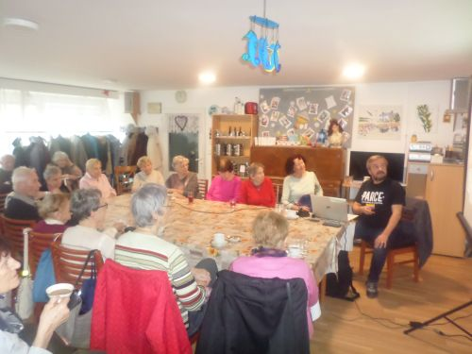
O týden později přišel Tom Kočiš. Jeden ze studentů, kteří si tu loni na podzim odbývali praxi v rámci svého studia. Před časem strávil jeden semestr v Paříži. Povídání o Paříži přilákalo hodně lidí a většina z nich tam byla. Ale málokdo ji mohl poznat tak důkladně jako Tom. Jeho návštěva byla spíš besedou než přednáškou. Někteří účastníci byli trochu zklamaní, že viděli málo fotek památek. Jiní si pochvalovali, že si mohli víc poslechnout více o francouzském životním stylu a bonvivánství.
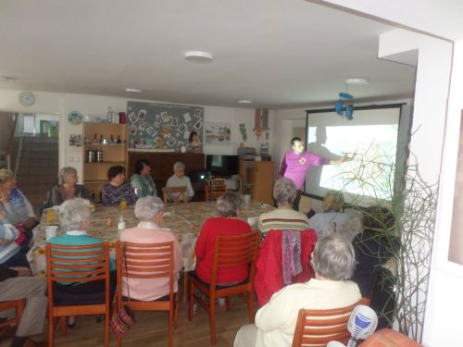
A další týden přišel Tomův kamarád, který tu byl na praxi s ním, Marek Lehký. Ten se vydal pro změnu na studia do Jižní Koreje. Marek měl přednášku hezky připravenou a mluvil poutavě, takže všichni byli spokojení. Těšili jsme se, že si ho sem ještě někdy pozveme, ale zklamal nás tím, že se chystá jít dlouhodobě pracovat do zahraničí. Ale přejeme mu to.
